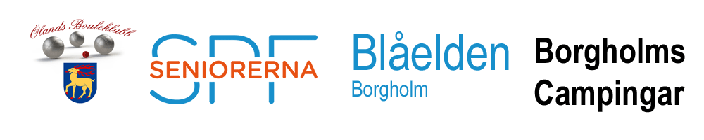

SPF Seniorerna Blåelden Borgholm i samarbete med Ölands Bouleklubb inbjuder föreningarna inom Kalmardistriktet till SPF-DM i Boule!
Vi spelar tisdagen den 21 maj 2024. Spelstart kl.10.00, samling kl 09.30.
Klasserna Dam, Herr och Mixed Trippel spelas enligt Monradsystemet.
5 matcher om vardera 45 minuter. Max 6 lag per förening
Skriftlig anmälan till Sievert Johansson, Björnhovdagatan 12 B, 386 35 Färjestaden eller e-post
sievert@olandsblouleklubb.se. senast den 10 maj 2024. I samband med anmälan betalar ni startavgift 300:- per lag till bankgiro 5522-5171.
Vägbeskrivning:  Kör till Öland, fortsätt mot Borgholm,  sväng av till höger mot Räpplinge, sväng höger mot Lindby/Sörby/Tjusby.  Ölands Boulehall ligger längs den östra landsvägen. Från bron till Tjusby tar det ca 30 minuter. Karta finns på hemsidan. | 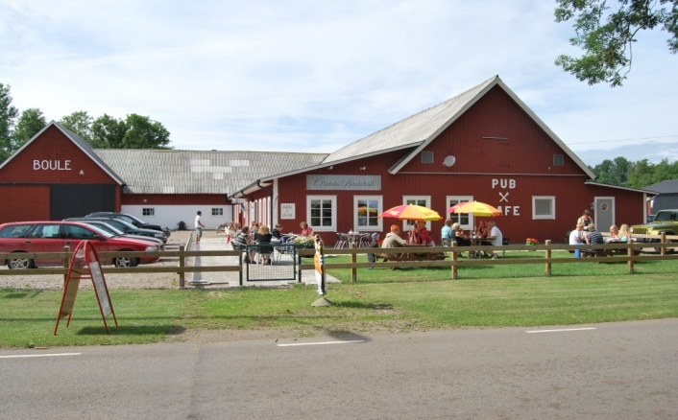
Uppställning av husbil/husvagn.
Boka din plats på Tjusby Ställplats ( Borgholms Campingar ) som finns i anslutning till boulehallen. Det finns 20 st bokningsbara ställplatser med el. Platser finns även på Kapelludden Camping och Sunset Ställplats i Borgholm.
Stugerbjudande:
Kapelludden Camping och Stugor erbjuder mellan 20-22 maj en stuga med 6 bäddar för 950 kr för en natt och 1 800 kr för båda nätterna. Bokning per tel. 0485-56 07 70, Uppge DM i boule.
Vi håller boulecafét öppet och ni kan köpa kaffe, bullar, smörgåsar samt dricka.
Kontaktpersoner:
Per-Einar Tuvesson, 070-329 24 11
Sievert Johansson, 070-557 41 95
Välkomna med era anmälningar till SPF-DM i Boule på
Solens och vindarnas ö!

